Прийом у лікаря щодо стимуляції моїх пологів:
Дата: Час:

Місцезнаходження:

Контактна інформація:

Передзвоніть у цей час:

Мій повторний прийом у лікаря:
Дата: Час:

Місцезнаходження:

Контактна інформація:
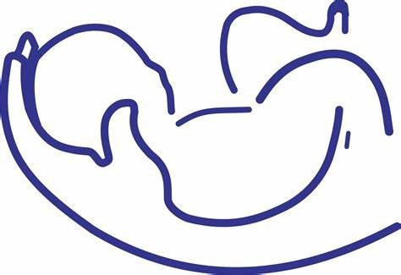


Відскануйте QR-код, щоб отримати більше інформації про стимуляцію пологів на нашому вебсайті.


Стимуляція пологів: Корисна інформація
Що таке стимуляція пологів?
У більшості жінок пологи починаються природним шляхом. Іноді ми можемо рекомендувати розпочати пологи за допомогою штучних методів — це називається стимуляцією пологів. У Національній службі охорони здоров'я регіону Лотіан 25-30% вагітних жінок пропонують стимуляцію пологів. Вам можуть запропонувати стимуляцію пологів, якщо:
- Ваша вагітність триває вже понад 41 тиждень
- У вас або вашої дитини є проблеми зі здоров'ям
- У вас відійшли води, але пологи не почалися.
Як стимулюються пологи?
Стимуляція пологів призначена для імітації природного процесу пологів. Її можна розбити на три етапи:
1. Дозрівання шийки матки: Для сприяння дозріванню шийки матки можуть бути запропоновані зняття мембрани, використання балону для дозрівання шийки матки або вагінальні простагландини.
2. Відхід навколоплідних вод: Ми запропонуємо вам розпочати відхід навколоплідних вод за допомогою невеликого гачка.
3. Стимуляція початку перейм або посилення перейм: Ми можемо запропонувати гормональну крапельницю (синтоцинон), щоб стимулювати початок перейм або посилити їх.
Де для мене буде зроблена стимуляція перейм?
Послуги зі стимуляції пологів надаються як у Королівській лікарні Единбурга (Royal Infirmary of Edinburgh), так і у лікарні Святого Івана в Лівінгстоні (St. John’s Hospital, Livingston). Вам запропонують записатися на прийом до лікаря в одній з цих установ, або нададуть послуги на стаціонарній основі (ви залишаєтеся в лікарні протягом усієї процедури стимуляції пологів), або на амбулаторній основі (перший етап процедури стимуляції пологів ви виконуєте вдома).
Скільки часу займає процедура стимуляції пологів?
Ваша безпека та безпека вашої дитини є нашим пріоритетом під час стимуляції пологів. Процедура може зайняти деякий час, оскільки:
- Можливо, перш ніж розпочнеться стимуляція пологів, вам доведеться почекати на місце в лікарні
- Процес дозрівання шийки матки може тривати до п'яти днів, і іноді він може не спрацювати

LOT 270 версія: 3.2 липень 2023 4 1
Перегляд: Липень 2026 року

- Іноді перед відходом вод буває затримка. Тому ми рекомендуємо ретельніше спостерігати за вами та вашою дитиною у пологовому відділенні, і вам, можливо, доведеться почекати, поки у відділення з'явиться місце.
- Іноді в системі трапляються затримки. Ми завжди визначаємо пріоритети нашого робочого навантаження на основі медичних потреб, а це може означати, що до відділення прибувають інші люди, яким потрібна термінова допомога. Якщо будь-яке з наших відділень особливо завантажене, ми можемо запропонувати вам можливість перейти в інше, щоб продовжити процедуру стимуляції ваших пологів.

Чи можу я відмовитися від стимуляції пологів?
Важливо, щоб ви знайшли час, щоб дізнатися про варіанти організації ваших пологів та обговорити ваші особисті та медичні обставини. Рішення пройти інструктаж чи почекати залишається за вами, і його будуть поважати.
Якщо ви вирішите не стимулювати вагітність, коли це рекомендовано, вам слід повідомити про це свою акушерку або акушера-гінеколога. Вас запросять до клініки або лікарні для моніторингу, щоб перевірити, як почуваєтеся ви та ваша дитина. Моніторинг пропонується для того, щоб надати вам інформацію про стан вашої дитини на даний момент, він також може допомогти вам прийняти рішення щодо варіантів пологів.
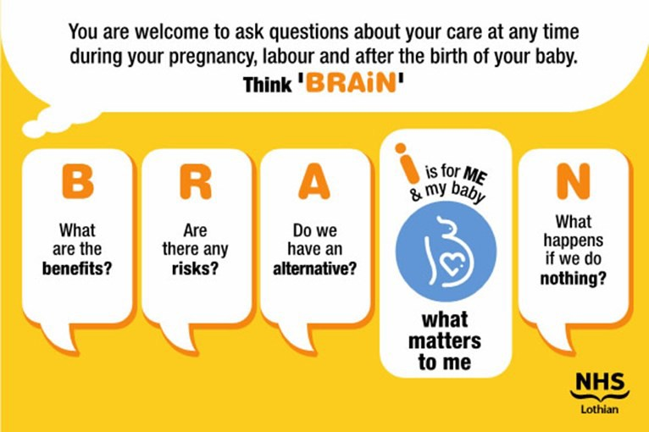
2

Що відбувається після початку процедури стимуляції пологів?
Ми будемо уважно спостерігати за вами та вашою дитиною протягом усього процесу стимуляції пологів. Поки ви чекаєте на пологи, ми рекомендуємо вам:
Рухатися: Ходьба, танці, присідання, вправи з м'ячем для пологів допомагають вам залишатися у вертикальному положенні та бути активною, що може допомоги вам підготуватися до пологів.
Їсти та пити: На початку стимуляції пологів слід намагатися їсти та пити як зазвичай, щоб отримати енергію для пологів. Корисні перекуси, такі як сухофрукти, злакові батончики або оладки, а також ізотонічні та спортивні напої можуть допомогти вам підтримувати рівень енергії.
Дбати про комфорт: Запитайте у своєї акушерки про різні види знеболювальних засобів, які можна використовувати вдома та в лікарні.

Що мені слід взяти з собою до лікарні?
Візьміть із собою одяг та взуття, в яких вам зручно, а також будь-які засоби для прання, які вам можуть знадобитися. Процес стимуляції пологів може тривати деякий час, тому візьміть щось, щоб скоротати час — підійдуть книги, журнали та карткові ігри. Ви можете приносити свій мобільний телефон та інше електронне обладнання до лікарні, хоча лікарня не несе відповідальності за їхню безпеку, якщо ви залишите їх без нагляду. Ми просимо вас використовувати навушники під час прослуховування пристроїв та здійснювати телефонні дзвінки лише у прийнятний час, щоб дати іншим пацієнтам у відділенні можливість відпочити. Вам також слід взяти з собою деякі речі для вашої дитини, такі як одяг та підгузки.
Ми забезпечимо вас їжею та напоями, поки ви перебуватимете в палаті пологового відділення. Ви також можете відвідати магазини та кафе на території лікарні. На жаль, у нас немає місць для зберігання або розігріву їжі в палатах.

А як щодо мого партнера по пологах?
Один партнер по пологах може залишатися з вами протягом усього процесу стимуляції пологів, проте ми не можемо надати йому місце в палаті чи харчування. Ми просимо, щоб ваш партнер по пологах не лягав з вами на одне ліжко (існують безпечні обмеження ваги для кожного ліжка), бо це може призвести до його поломки, також спільне користування ліжком в лікарні може збільшити ризик розвитку інфекції. Будь ласка, попросіть свого партнера по пологах повідомляти вашу родину та друзів про вашу ситуацію, оскільки персонал не може розголошувати конфіденційну інформацію по телефону.
3

